C++驱动连接池介绍
- 数据库连接池
数据库连接池是程序启动时建立足够的数据库连接（connections），并将这些连接组成一个连接池，由程序动态地对池中的连接进行申请，使用，释放。
C++驱动在v2.8版本中加入数据库连接池功能，使客户的应用程序可以：
- 快速获取数据库连接。
一般情况下，创建数据库连接是一个很耗时的操作，如果查询性能为2000次/秒，而建立数据库连接性能为2000次/秒，那么创建数据库连接这个动作无疑是性能瓶颈。由此可见，为了提高业务性能，我们需要减少非业务相关的损耗。而获取数据库连接所产生的损耗是值得我们去想方设法降低的。
- 方便管理连接使用情况。
如果客户程序没有对连接进行管理，客户端可能会有大量的连接接入数据库，这样一定程度给数据库带来极大的压力，也大量地消耗操作系统的资源（如:socket资源）。在引入连接池之后，一方面连接池可以限制连接的最大数量；另一方面，当业务较轻松时，连接池可以释放多余的连接，以减少数据库及操作系统的压力。
- 使用场景
在没有使用连接池的情况下，用户一般会如场景1访问数据库：
场景1：
connections

user 1

user 2
Server
DB
user 3

user n

在引入连接池之后，用户可以如场景2访问数据库：
场景2：
connection
connection

connection
Data Source
connection
connection
connection

user 1

user 2

DB
Server
user 3

user n
在场景2中，客户端不直接与数据库建立连接，而是每次要访问数据库时，先从连接池
拿一个连接，然后再访问连接池。
- 接口介绍
C++连接池对外接口主要包括2个文件：sdbDataSourceComm.hpp和sdbDataSource.hpp。它们分别定义了类sdbDateSourceConf和类sdbDataSource。
sdbDateSourceConf类用于配置连接池的各个参数；类sdbDataSource用于对外提供使用连接池获取、释放连接的接口。
  - 配置参数介绍
- 策略。V2.8版本的连接池包含4中获取连接的策略。分别如表1所示：
表1：
选项名字 | 描述 | 类型 | 默认值 | 说明
DS_STY_SERIAL | 顺序分配 | enum | 0
DS_STY_RANDOM | 随机分配 | enum | 1
DS_STY_LOCAL | 本地分配 | enum | 2
DS_STY_BALANCE | 均衡分配 | enum | 3 | 连接池默认策略

- 连接池配置参数（类sdbDataSourceConf成员变量介绍）
表2：
选项名字 | 描述 | 类型 | 默认值 | 说明
_userName | 用户名 | const string | “”
_passwd | 密码 | const string | “”
_initConnCount | 初始化连接池时，创建连接的数量 | INT32 | 10 | 范围：0<=_initConnCount<_maxIdleCount若_ initConnCount>maxIdleCount，则内部修正为maxIdleCount
_deltaIncCount | 当连接池无可用连接时，连接池增加连接的数量 | INT32 | 10 | 范围：0<_deltaIncCount<_maxIdleCount若_ initConnCount>maxIdleCount，则内部修正为maxIdleCount
_maxIdleCount | 当连接池处于空闲状态时，连接池最多能保留连接的数量 | INT32 | 20 | 范围：0<_maxIdleCount<_maxCount若非法，返回SDB_INVALIDARG
_maxCount | 连接池最多可容纳连接的数量 | INT32 | 500 | 范围_maxCount>0若非法，返回SDB_INVALIDARG
_checkInterval | 对连接池中空闲的连接，连接池周期性地检测并清除空闲时间过长的连接及维持可用连接数不多于maxIdleCount。_checkInterval参数指定该检测周期。 | INT32，单位ms.当keepAliveTimeout不为0时，checkInterval不能大于等于keepAliveTimeout | 60000ms(1分钟) | 范围：_checkInterval>0若非法，返回SDB_INVALIDARG
_syncCoordInterval | 该参数指定了连接池向catalog同步coord地址列表的周期。每次向catalog同步到的coord地址都会覆盖连接池本地的地址列表。若用户希望自己指定coord地址，可将此参数设置为0（表示设置连接池不向catalog同步coord地址列表），并手工往连接池增删地址。 | INT32，单位ms | 0ms | 范围：_syncCoordInterval>=0
_keepAliveTimeout | 一个被拿出池的连接闲置（长时间没有收发消息）若超过_keepAliveTimeout时间，当该连接回池时，连接池会丢弃该连接。连接池在周期检测池中空闲的连接时，若发现有连接长时间没有被使用，也会自动销毁这些连接。  _keepAliveTimeout选项默认值为0秒，表示连接池不关心所有连接连接的存活时间（即不会检测这些连接多久没有收发消息）。  当用户启用该选项时，其值应该大于检测周期checkInterval。建议其值至少设置为两倍checkInterval的值。 | INT32，单位ms | 0ms | keepAliveTimeout不为0时， 若小于_checkInterval, 返回SDB_INVALIDARG错误码
_ validateConnection | 指示连接出池时是否必须检验连接的有效性，默认为FALSE | BOOLEAN | FALSE
_ connectStrategy | 分配连接的策略，目前有四种：顺序、随机、本地、均衡 | DATASOURCE_STRATEGY | 均衡 | 若非法，返回SDB_INVALIDARG

  - 对外接口介绍（类sdbDataSource主要成员方法介绍）
表3将介绍连接池外接的主要接口，其它接口请参考官网信息中心C++驱动的API文档。
表3：
对外接口 | 参数说明 | 返回值 | 说明
init() | const string& url,格式为hostname:port  const sdbDataSourceConf& conf | INT32 | 初始化函数。主要检测地址是否可用，配置参数是否正确。
init () | const vector<string> &vUrls，coord地址列表  const sdbDataSourceConf& conf | INT32 | 初始化函数。主要检测地址是否可用，配置参数是否正确。
enable () | 无 | INT32执行后状态码 | 启用连接池。
disable () | 无 | INT32执行后状态码 | 禁用连接池。禁用之后可以再次启用。
getConnection() | sdb*& conn, 获取的连接  INT32 time, 超时时间，单位ms | INT32执行后状态码 | 从连接池中获取连接，当池可用连接到达上限时（默认为500个连接），该接口将阻塞time时间（默认5000ms），之后若仍无可用连接，则报错返回。
releaseConnection() | sdb* conn，返还连接对象到连接池 | 无 | 注意：不能将不属于连接池的连接归还到连接池。
close() |  |  | 关闭连接池。关闭连接池相等于释放连接池所有的资源，无法再重新启用。

- 例子
- 参考/opt/sequoiadb/samples/CPP目录下的connectWithSdbDataSource.cpp。
- 参考附件data_source_sample.rar中的dataSource.cpp。
dataSource.cpp运行结果显示：
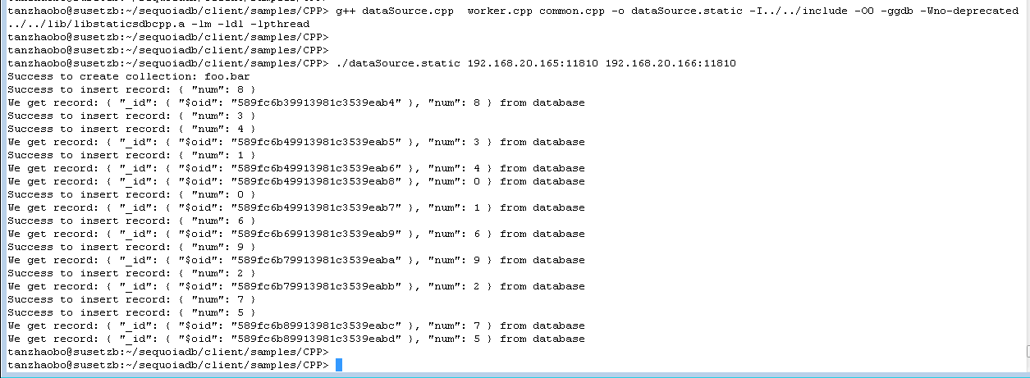

- 附件

